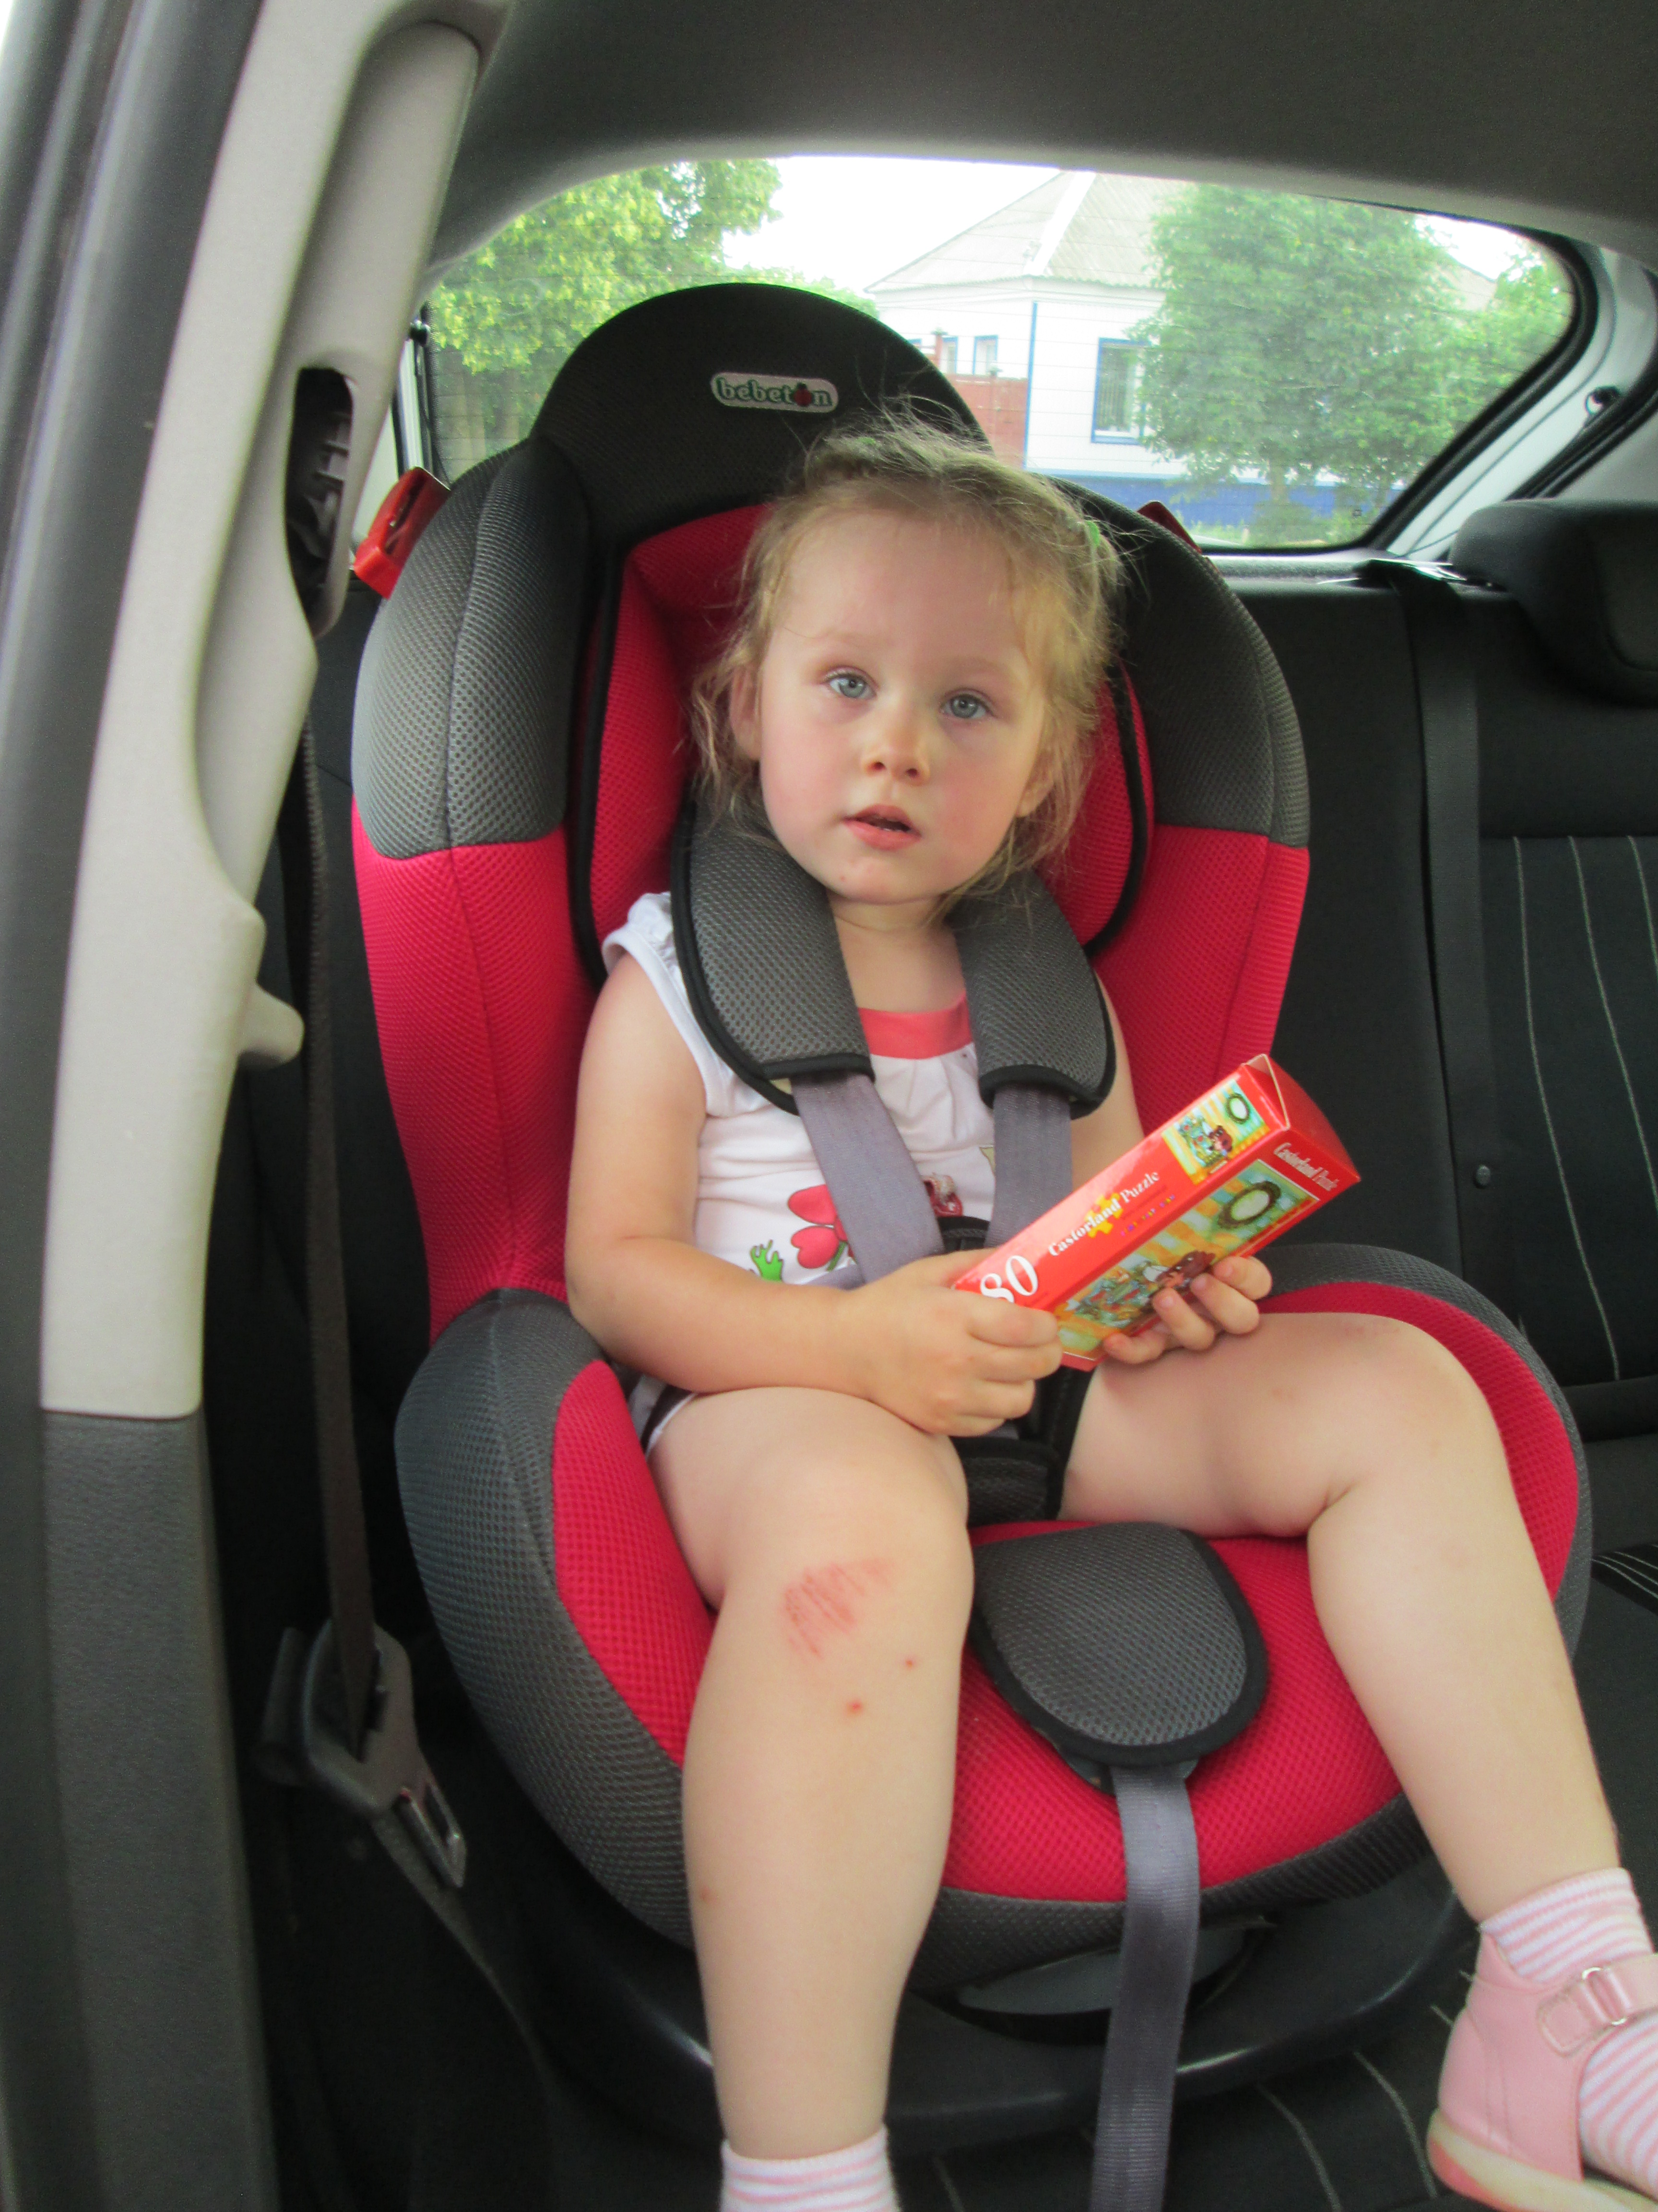
С 23 по 29 июня 2025 года
на территории МО Пугачевский»
Саратовской области проводится профилактическое
мероприятие
«Водитель, пристегни юного пассажира!».

За 5 месяцев 2025 года на дорогах Саратовской области зарегистрировано
90 дорожно-транспортных происшествий
с участием детей и подростков в возрасте
до 16 лет, в которых 100 детей получили
травмы различной степени тяжести и 6 юных участников дорожного движения погибли. С участием детей-пассажиров произошло 40 ДТП, в которых погибло 4 ребенка и 47 получили ранения.
За 5 месяцев 2025 года на территории обслуживания отдела Госавтоинспекции МО «Пугачевский» Саратовской области зарегистрировано 4 дорожно – транспортных происшествий с участием несовершеннолетних, в которых получили травмы различной степени тяжести 7 детей и 1 малолетний ребенок погиб. Основные нарушения, повлекшие ДТП с участием детей-пассажиров: выезд на полосу, предназначенную для встречного движения, нарушение правил расположения транспортных средств на проезжей части, неправильный выбор дистанции и нарушение правил перевозки несовершеннолетних пассажиров.
В целях предупреждения ДТП с участием детей-пассажиров, снижения тяжести последствий, повышения правосознания и культуры поведения
на дороге среди взрослых участников дорожного движения, в период с 23 по 29 июня 2025 года на территории Пугачевского, Перелюбского и Ивантеевского районов проводится профилактическое мероприятие «Водитель, пристегни юного пассажира!».
Уважаемые водители! Берегите своих юных пассажиров!

Н.Смирнова,
ст. инспектор по пропаганде БДД отдела Госавтоинспекции

